1. ЛЭПБУК ИЗ ФЕТРА В КОРРЕКЦИОННО – ЛОГОПЕДИЧЕСКОЙ РАБОТЕ С ДОШКОЛЬНИКАМИ

2. Синяк Анастасия Николаевна.

3. Учитель-логопед.

4. СП «Детский сад № 55» ГБОУ СОШ № 19 г. Сызрани.

5. Конспект мастер-класса.

Игра является незаменимым помощником в обучении дошкольников. Особое значение игра приобретает в коррекционно-педагогическом процессе воспитания и обучения детей дошкольного возраста с речевыми нарушениями, поскольку наряду с предметной деятельностью она используется в качестве основы формирования правильной речи детей и для их полноценного развития. На своих логопедических занятиях я использую развивающий планшет из фетра, изготовленный своими руками.

Развивающий планшет из фетра – это игра, творчество, познание и исследование нового, повторение и закрепление изученного, систематизация знаний и просто интересный вид совместной деятельности логопеда, родителей и ребенка.

Похожие развивающие книжки или книжки-игрушки были всегда. Изготовлены они в основном из бумаги, картона. На мой взгляд, развивающие книжки, планшеты из фетра – это современная эффективная игровая технология обучения, отличный помощник в работе учителя-логопеда. Материал, из которого изготавливаются такие пособия, намного практичнее. А использование швейной фурнитуры способствует развитию мелкой моторики у детей дошкольного возраста, развитию тактильных ощущений, помогает выучить цвета, форму, виды застежек. Предлагаемые детям задания помогают расширить представления ребенка об окружающем мире, тренируют его внимание и память, вырабатывают чувство ритма, улучшают координацию движений, дикцию, интонационную выразительность речи, учат малыша логически мыслить.

Развивающий планшет из фетра рассчитаны как на младший дошкольный возраст, так и на старший. Он позволяет:

* пополнять словарный запас у детей;
* ускорить и сделать более привлекательным процесс автоматизации и дифференциации звуков;
* формировать грамматические категории;
* развивать связную речь;
* формировать психологическую базу речи (развитие восприятия, внимания, памяти, мышления);
* совершенствовать мелкую моторику.

Предлагаю вашему вниманию игровое пособие «Развивающий планшет из фетра», предназначенный для детей дошкольного возраста. Этот материал будет полезен и воспитателям, и учителям-логопедам, и дефектологам, и родителям. Игровое пособие используется в индивидуальной работе с детьми. Данный планшет изготовлен из фетра. Дополнительными материалами является швейная фурнитура – пуговицы, молнии, бусины, шнуры и пайетки. Практически каждая страница планшета имеет съемные элементы.

Основная цель пособия – развитие мелкой моторики, развитие речевой деятельности ребенка. Данное пособие способствует сенсорному развитию, расширяет кругозор дошкольника.

Рассмотрим, какие же задачи решает игра.

Первая страничка – «Сорока-белобока».

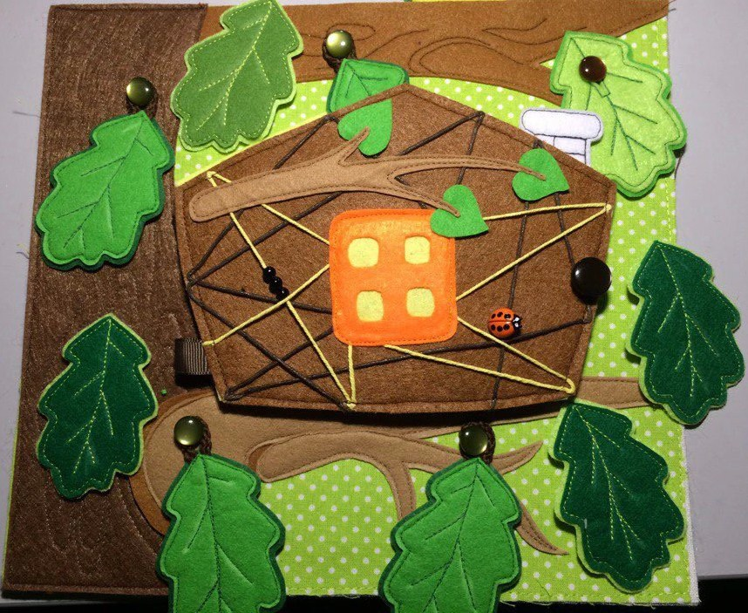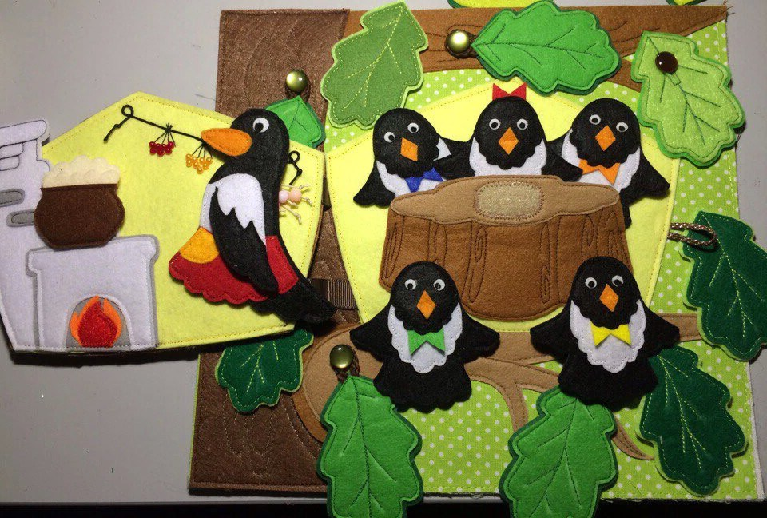

Задачи:

* развитие связной речи,
* развитие мелкой моторики;
* формирование ориентировки в пространстве.

Описание: На страничке изображен домик на ветке дуба. Листья дерева можно пристегивать на пуговки. Домик открывается как книга. Туда можно прятать птенцов сороки. Также к домику пришиты шнуровочки, по которым можно передвигать бусинки, божью коровку. Если открыть домик, то с правой стороны увидим печку, где варится каша в горшочке. Горшочек с кашей – съемный элемент на липучке. С левой стороны – расположен стол, за который можно посадить птенцов. Птенцы сороки и сама сорока не просто съемные элементы. Их можно использовать как пальчиковый театр.

Вторая страничка – «Испечем тортик».

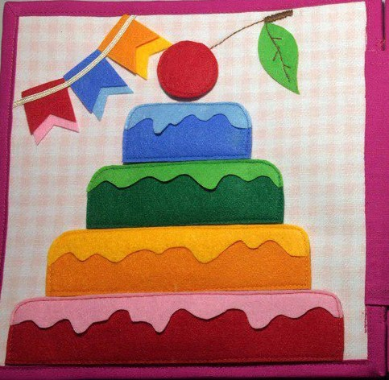

Задачи:

* закрепление умения устанавливать соотношение между несколькими предметами по величине;
* совершенствование умения выстраивать предметы от большего к меньшему;
* закрепление цветов и их оттенков.

Описание: игра проводится по типу «Собери пирамидку». Все детали тортика – съемные, на липучках. Ребенок выкладывает тортик, начиная снизу – от большего яруса к меньшему. Сверху кладется вишенка, как украшение тортика.

Третья страничка – «Горшочек с цветами»

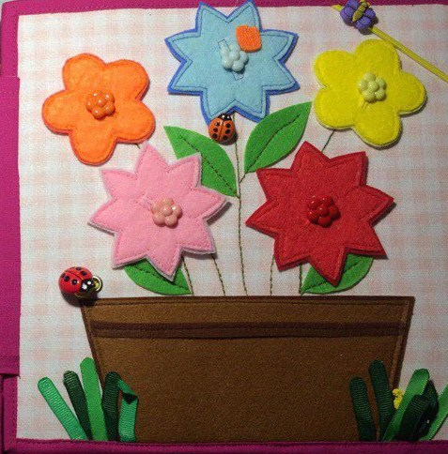

Задачи:

* развитие мелкой моторики;
* закрепление умения соотносить предметы по цвету.

Описание: на странице крупным планом изображен горшочек, из которого вверх тянутся стебли цветов с листьями. Сами цветы являются съемными элементами. Задача ребенка – пристегнуть цветок за пуговку соответствующего цвета. Также на картинке прикреплены на резинки и шнуровки насекомые – бабочки, божьи коровки, которые можно дергать и водить по шнуровке.

Четвертая страничка – «Море»

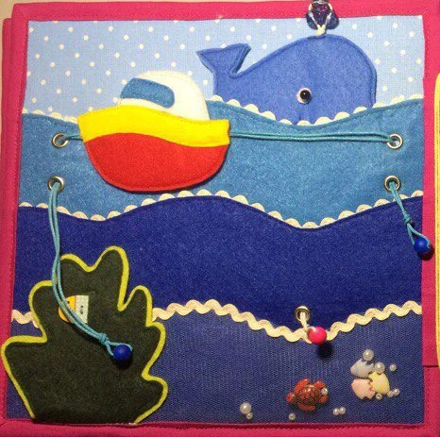

Задачи:

* совершенствование ориентировки в пространстве;
* развитие мелкой моторики.

Описание: на странице изображено море, волны. В этой игре есть движущие детали. Кит с помощью шнуровок плавает вверх – вниз. Кораблик передвигается влево – вправо. Внизу под сеточкой находятся мелкие детали – бисер, ракушки, черепашка, которые можно передвигать по дну моря.

Пятая страничка– «Рыбка».

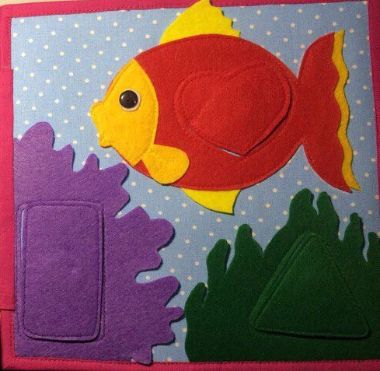

Задачи:

* закрепление основных геометрических фигур;
* формирование умения соотносить геометрические фигуры по форме и цвету.

Описание: на странице крупным планом изображены рыбка, водоросли. Посередине предметов – пустые места для геометрических фигур, которые являются съемными элементами. Ребенок должен подобрать геометрические фигуры по форме и цвету.

Шестая страничка – «Помоги улитке выучить звук».

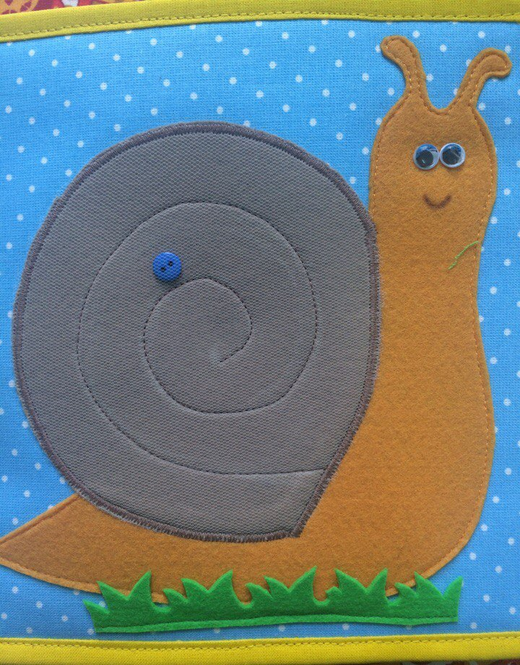

Задачи:

* автоматизация звуков;
* развитие мелкой моторики.

Описание: на странице крупным планом изображена улитка, домик улитки выполнен из сетки, под сеткой находится пуговка. Ребенок пальчиком ведет пуговку по спирали домика улитки. Во время движения пуговки ребенок произносит на длительном выдохе определенный звук.

Седьмая страничка – «Научим ежика считать».

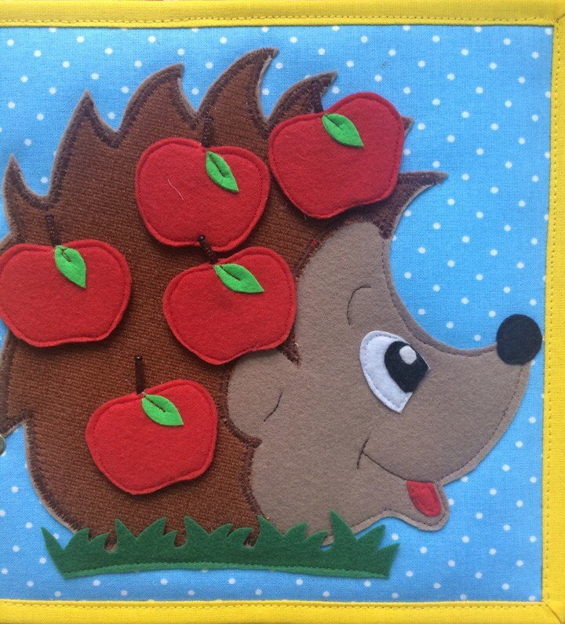

Задачи:

* формирование умения согласовывать числительные с существительными;
* развитие мелкой моторики.

Описание: на странице крупным планом изображен ежик. В этой игре есть съемные элементы – грибы. Они на липучках. Ребенок цепляет поочередно на ежика грибы и считает их. Также в этой игре можно использовать с других страничек яблоки и груши на липучках.

Восьмая страничка – «Сварим суп».

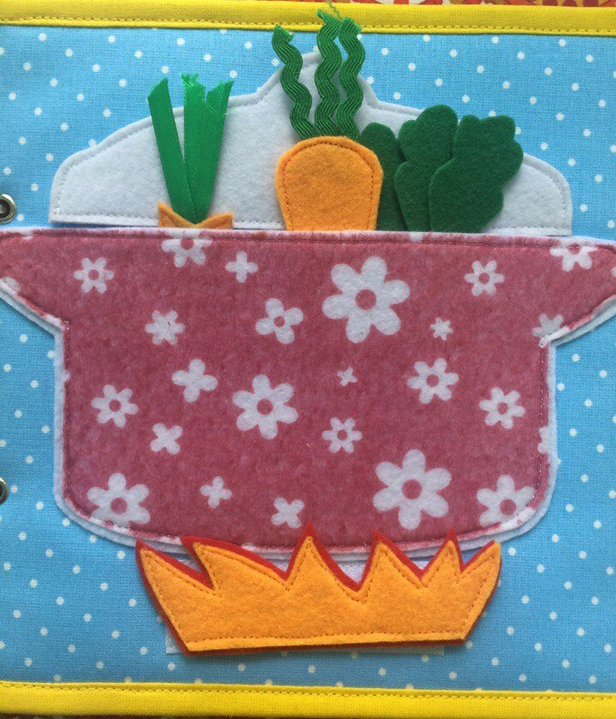

Задачи:

* совершенствование умения образовывать относительные прилагательные;
* развитие мелкой моторики.

Описание: на странице крупным планом изображена кастрюля. В этой игре есть съемные элементы – огонь на липучке, крышка кастрюли на магнитной кнопке, овощи (картофель, лук, морковь, свекла). Ребенок варит суп, «зажигает огонь», прицепляя его на липучку под кастрюлю, кладет поочередно каждый овощ в кастрюлю, называет овощ и говорит, какой получился суп. Например, суп из картофеля – картофельный суп.

Девятая страничка – «Закрутим банки на зиму».

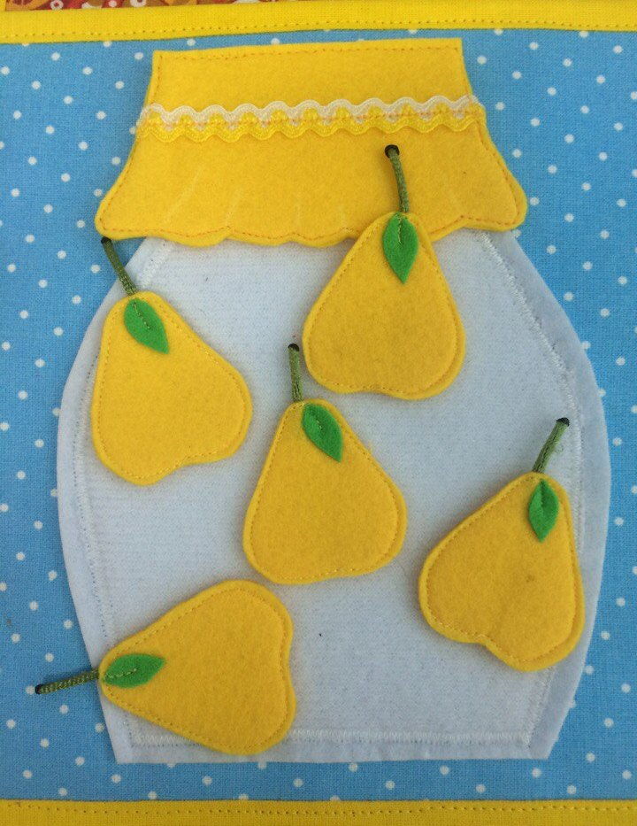

Задачи:

* совершенствование умения образовывать относительные прилагательные;
* закрепление умения согласовывать числительные с существительными;
* формирование умения соотносить предметы по цвету;
* развитие мелкой моторики.

Описание: на странице крупным планом изображена банка без крышки. В этой игре есть съемные элементы на липучках – крышки разного цвета, фрукты (яблоки, груши), огурцы. Цвет крышек соответствует цвету фруктов и овощей. Ребенок «консервирует банки», прикрепляет на банку яблоки красного цвета, считает сколько положил фруктов в банку, закрывает банку крышкой такого же цвета, что и яблоки. Например, я положил пять красных яблок, значит нам нужна красная крышка, мы закрутили на зиму яблочный компот.

Десятая страничка – «Соберем урожай».

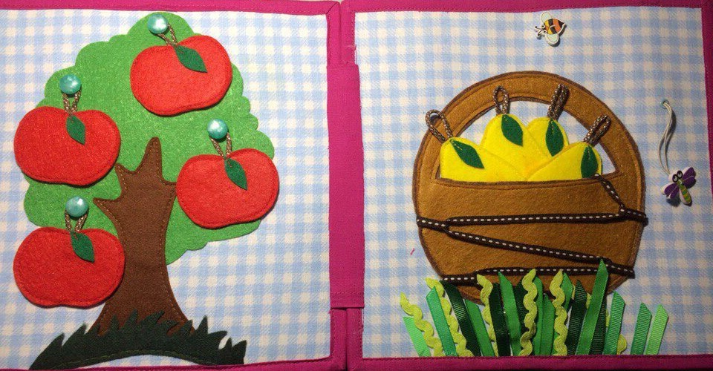

Задачи:

* развитие мелкой моторки;
* закрепление количественного счета;
* совершенствование умения согласовывать числительные с существительными.

Описание: игра состоит из двух страниц. На одной изображено дерево, на котором пришиты маленькие пуговицы. На второй – корзина со шнуровкой. Съемные детали в этой игре – яблоки и груши, у которых сверху пришиты петельки. С помощью этих петель на дереве крепятся фрукты. Первый вариант игры – соберем урожай яблок. Второй – соберем урожай груш. Ребенок снимает с дерева по одному яблоку (одной груше) и кладет в корзину, считая их.

К данному пособию прилагается сумочка с внутренними карманами, в которые можно разложить игры по отдельности.

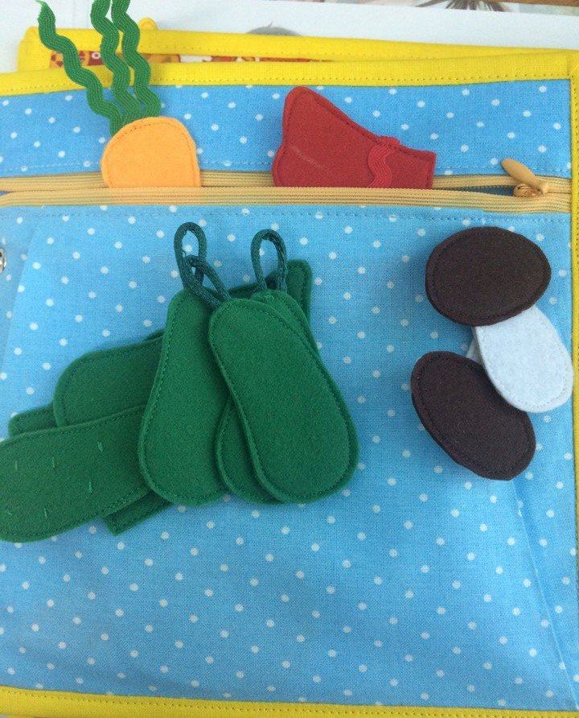

Заключение.

В заключение хотелось бы отметить, что ребенок учится говорить на примере речи родителей, педагогов, друзей. Окружающие должны помочь ребенку в формировании правильно, четкой речи. Очень важно, чтобы ребенок с раннего возраста слышал правильную, отчетливо звучащую, на примере которой формируется его собственная речь. Предложенный развивающий планшет каждый педагог может совершенствовать, дополнять, находить новые варианты его изготовления, опираясь на свой творческий потенциал. В своей работе я придерживаюсь правила: не проходить программу, а добиваться ее усвоения. Поэтому занятиям придаю легкий, занимательный характер, доступный восприятию дошкольников.

6. Литература

Игры в логопедической работе с детьми: Пособие для логопедов и воспитателей детсадов Под. Ред. В.И. Селиверстова. – 3-е изд. – М.: Просвещение, 1981. -192 с.

Использование логопедических игр в логопедической работе/ Сост. Д.А. Мазо, А.М.Черник, М.Ф.Фомичева. М.,1971.

//Наука и Школа № 8 1997г. /Игра незаменимый помощник в обучении дошкольника/ С.Ильина.

Практическая психология и логопедия № 1-2 2003г. /Игровые приемы в логопедической работе с дошкольниками на этапе обучения навыкам звукового анализа и синтеза/ А.Ю.Никитина.